Міністерство освіти і науки України
Департамент науки і освіти
Чернігівської обласної держадміністрації
ДПТНЗ «Чернігівське вище професійне училище побутового обслуговування»

План-конспект уроку виробничого навчання

Засвоєння прийомів користування феном, електрощипцями, апаратом для сушки волосся, клімазоном, та електромашинкою.
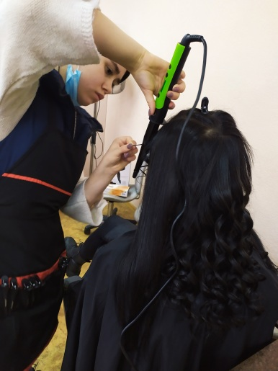

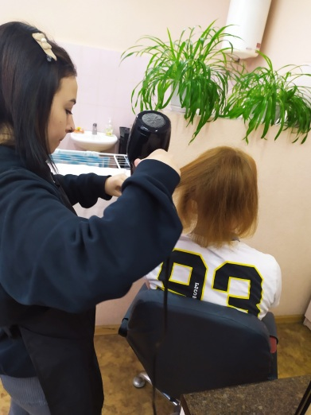

Розробила
майстер виробничого навчання
Купа І.М.

2022р.

Загальнопрофесійний блок.
Засвоєння прийомів володіння інструментом.
Тема уроку: Засвоєння прийомів користування феном, електрощипцями, апаратом для сушки волосся, клімазоном, та електромашинкою.
Тип уроку: урок формування початкових знань та навичок.
Навчальна мета: формувати початкові знання, уміння та навички по виконанню трудових прийомів тримання електромашинки та фена, правила користування електроапаратурою.

Розвиваюча мета: розвивати увагу, пам'ять, чіткість рухів рук при виконанні прийомів тримання електромашинки. фена, електрощипців, при користуванні клімазоном та сушаркою.

Виховна мета: виховувати охайність.

Матеріально-технічне оснащення: ножиці прямі та філірувальні, гребінці, щітки, електричні машинки, фени, електрощипці, електрообладнання перукарні, інструкційні картки з охорони праці, дезінфікуючі засоби, мило.

Хід уроку
І. Організаційна частина.
- Перевірка присутності учнів.
- Перевірка готовності до уроку.
- Рапорт чергового.
- Інструктаж з охорони праці.
ІІ. Вступний інструктаж (45 хв.)
1. Повідомлення теми та мети уроку (3-5 хв.)
2. Повторення та закріплення раніше вивченого матеріалу (10 хв.)
➢ Демонстраційні тренувальні вправи:
- Прийоми тримання ножиць, ножиць і гребінця.
➢ Перелік запитань до вправ:
- Складові частини ножиць.
- Складові частини гребінця.
- Правила тримання ножиць.

3. Формування нових професійних знань, навичок та вмінь
(25-30 хв.)

Характеристика різних типів машинок для стрижки волосся

Роторні. У них лезо рухається за рахунок спеціального важеля. Пристрій не вібрує в руках, оснащений потужним мотором – 20-45 Вт, системою охолодження. За рахунок цього машинка може працювати до 1 години без перерви, не перегріваючись. Підійдуть для волосся будь-якої жорсткості. Вони мають розбірну конструкцію, за рахунок чого машинку зручно чистити і змащувати. Деякі моделі можна мити під струменем води.

Вібраційні. Вони оснащені повноцінним мотором, який працює від мережі або акумулятора. Такі моделі вібрують в руках, шумлять, мають невелику потужність – 9-15 Вт. Їх не можна використовувати довше ніж півгодини. Плюси – легкість, наявність у деяких моделей змінних лез.

Акумуляторні. Деякі моделі можуть працювати безпосередньо від мережі. Акумуляторні агрегати призначені для окантовки, збривання волосся на шиї. Плюси – невелика вага (150-300 м), вібро і шумоізоляція корпусу, наявність змінних насадок. Мінуси – невелика потужність – до 12 Вт, нетривалий час роботи: у вібраційних моделей – 15 хвилин.

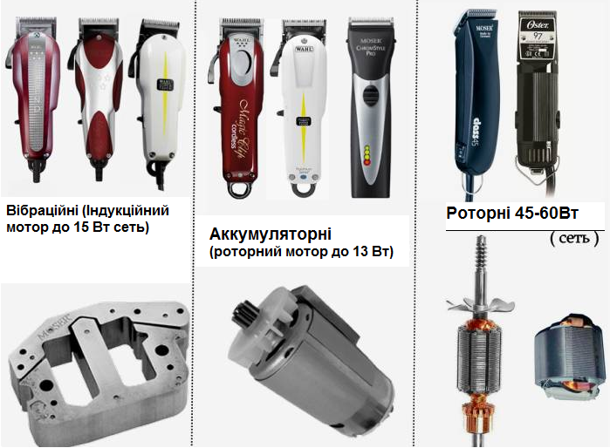

Якими насадками укомплектовують машинки для стрижки волосся
Професійні машинки укомплектовують насадками під номерами 1(3), 2(6), 3(9), 4(12), 5(15). Кількість насадок може варіюватись.

Який буває матеріал лез
Леза з нержавіючої сталі – оптимальний вибір, особливо з напиленням. Алмазне напилення підійде для сухого і мокрого волосся, а титанове не провокує подразнення та алергію.
Керамічні леза дуже чутливі, якщо тример впаде й вдариться лезом об раковину або плитку на підлозі, вони можуть розколотися.
Сталеві леза з титановим покриттям міцні та довговічні, легко справляються з будь-яким волоссям.

Прийоми тримання машинки (демонстрація з коментарем, при цьому учні повторюють рухи майстра)
Рука від передпліччя у вільному просторі.
Кисть обхоплює корпус машинки.
Великий палець знаходиться біля вмикача, вказівний розташовують так, щоб зручно було перемикати важіль режимної роботи. При перемиканні важіля вказівний та великий пальці повинні працювати синхронно.

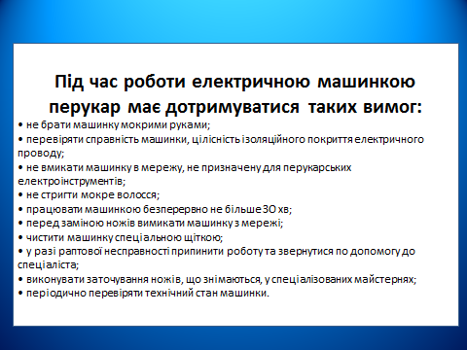

Характеристика фена

Фени поділяються на професійні і побутові.
Фен має 3 температурних і 2 швидкісних режими, потужність професійних приладів в середньому коливається від 1800 до 2400 Вт, функція «холодний постріл» допоможе зафіксувати форму і швидко остудити накручене волосся. Потрібно лише 4-5 секунд подачі охолодженого повітря.
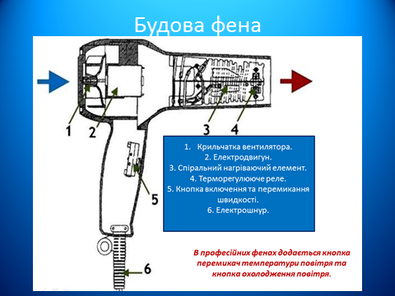

Прийоми тримання фена (демонстрація з коментарем, при цьому учні повторюють рухи майстра)
Фен тримають за ручку. Кисть руки охоплює ручку фена так, щоб великий палець знаходився біля кнопки вмикання (мав змогу перемикати швидкість), а вказівний між кнопками перемикання температури повітря та охолодження (мав змогу перемикати температуру повітря та вмикати холодне повітря).

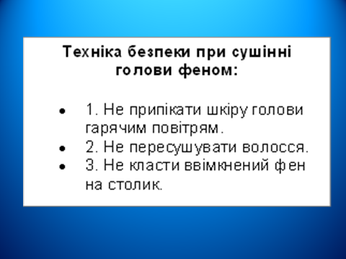
Характеристика електрощипців
Електрощипці поділяють на:
- Професійні (стайлери)
- Побутові

Від матеріалу залежить те, як щипці будуть впливат на волосся.
Розрізняють такі основні їх види покриття:
1. Металеве покриття.
2. Тефлонове покриття.
3. З керамічною поверхнею.
4. Турмалінове покриття.
5. Мраморне покриття.
Сучасні моделі щипців оснащені терморегулятором.

Для кожного типу волосся необхідно підбирати різну температуру нагрівання щипців:
- для тонкого, м’якого, освітленого і пошкодженого волосся встановлюють температуру щипців до 150° С;
- для нормального нефарбованого волосся або жорсткого фарбованого – 150-180°С;
- для жорсткого, товстого і негроїдної раси – 190-200°С.

Якщо щипці металеві, то температуру необхідно ставити на 20-30°С ще нижче.

Правила користування електрощипцями:
- Сухе, чисте волосся
- Нанесення термозахисного засобу
- Оптимальна температура 150-200°
- Не затримувати довго на пасмі (5-7 сеунд)
- Не зловживати щоденним використанням
- Заборонено використання для ослабленого волосся

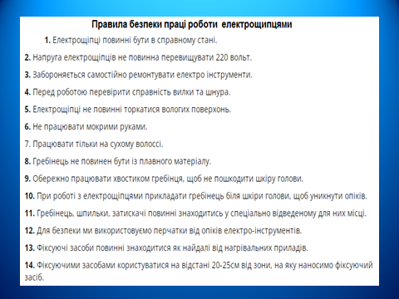

Характеристика сушарок та клімазонів

У перукарнях застосовують різноманітну електроапаратуру
для сушіння волосся, прискорення хімічних процесів фарбування, довготривалого завивання, дезінфікування інструментів.
Сушарки (сушуари) бувають різних конструкцій:
- стаціонарні — закріплені на стінах, зі спеціальними кріслами;
- пересувні на роликах.
Усі моделі мають аналогічний принцип дії: у сушильному плафоні створюються потоки теплого повітря з температурою + 70-200 °С. Параметри встановлюють за допомогою регуляторів температури та часу індивідуально для кожного клієнта.
Клімазони
Ці апарати використовують для прискорення хімічних процесів завивання та фарбування волосся.
У клімазонах за допомогою комп’ютерної програми встановлюють оптимальну температуру та час витримування хімічної суміші залежно від структури й стану волосся клієнта.

4. Закріплення нового матеріалу шляхом демонстраційних вправ
(3-5 хв.)
5. Інструктування про безпечні умови праці та розподіл учнів по
робочих місцях (3-5 хв.)

ІІІ. Поточний інструктаж та самостійні вправи учнів
1. Обхід Цільовий практичний (вид обходу)
Задачі обходу:
▪ Організація робочих місць
▪ Правильна технологічна послідовність виконання роботи на першопочатковому етапі
▪ Здійснення самоконтролю
▪ Безпечні прийоми праці
2. Обхід Цільовий, індивідуальний
Задачі обходу:
▪ Правильність організації роботи учнями (прізвища учнів)
▪ Самоконтроль якості роботи (прізвища учнів)
▪ Безпечні умови праці (прізвища учнів)
3. Обхід Комплексний обхід
Задачі обходу:
❑ Організація роботи в групі учнів (прізвища)
❑ Самоконтроль якості роботи в групі і у учнів (прізвища)
❑ Безпечні прийоми праці в групі та у учнів (прізвища)
➢ Збір інформації для заключного інструктажу

ІУ. Заключний інструктаж (15 хвилин)
➢ Підведення загальних підсумків заняття
➢ Аналіз та обговорення типових помилок
➢ Якість виконаних робіт та виконання норм часу
➢ Домашнє завдання

